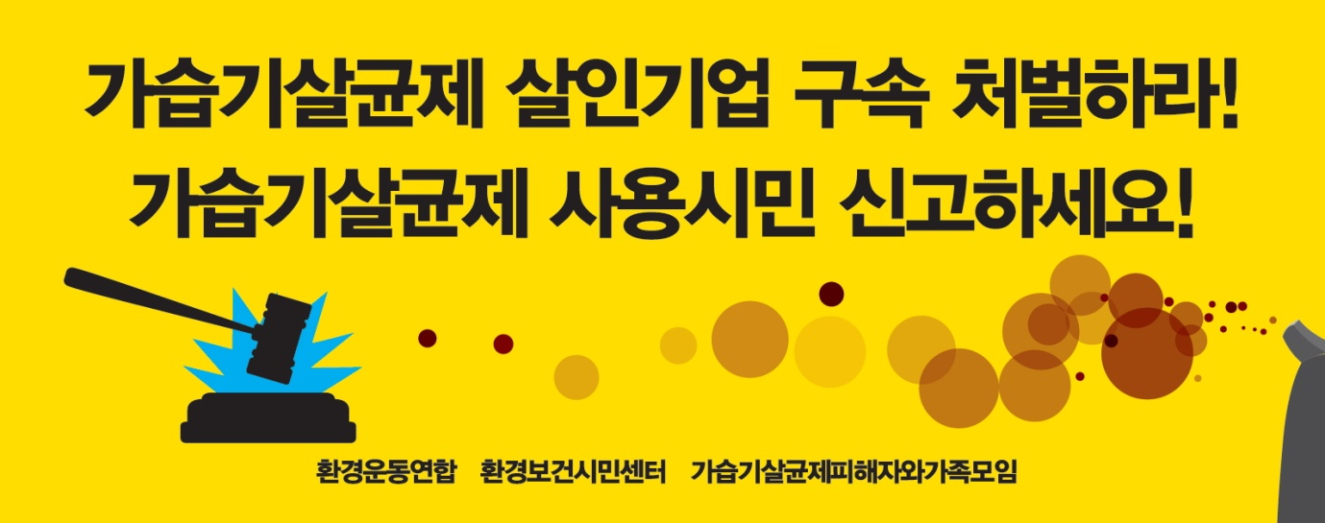
보도자료 2015년11월16일

가습기살균제 살인기업을 구속 처벌하라
가습기살균제를 사용한 시민들은 신고하세요
생활용품(스프레이제품) 흡입독성 안전확인 의무화하라

부인과 아이 잃은 남편의 절규; 부산에서 서울까지 도보&자전거 항의 행동
환경보건시민센터 최예용 소장 동행
지역 환경운동연합과 피해자 구간별 참여 및 지원

11월16일(월) 부산을 출발하여 주요 도시를 거쳐 11월26일(목) 서울 중앙지검까지 11일간

각 지역 검찰청에 피해자민원접수, 롯데마트/이마트/홈플러스 대형마트앞 항의캠페인
세종시 환경부방문, 안산 세월호 참배,
여의도 옥시본사앞 24시간 철야농성, 중앙지검에 추가 고발창 접수

- 주최; 가습기살균제피해자와가족모임, 환경보건시민센터
- 지원; 환경운동연합 (부산, 울산, 경주, 대구, 구미, 대전, 세종시, 청주, 천안, 오산, 평택, 수원, 안산, 인천, 서울)
- 참가자;
  - 안성우 (77년생, 39세);
    - 부인과 태아 사망, 첫째 폐질환 피해입은 유족아빠 (피해사례클릭, 가습기살균제 추모기록관)
    - 부산서울 항의행동에 나서며 (글 첨부)
  - 최예용 (65년생, 51세); 환경보건시민센터 소장, 환경보건학 박사
  - 각 지역의 가습기살균제 피해자 구간별 결합
  - 각 지역환경운동연합 회원 구간별 결합 및 지원
- 일시;
  - 출발; 2015년11월16일(월) 오전 10시 부산 중앙동 롯데마트 앞에서 기자회견,
  - 주요일정; 17화 울산 -> 18수 대구 -> 19목 대전 -> 20금 세종청사/청주 -> 21토-22일 영국소송 원고모임 -> 23월 천안/오산/평택 -> 24화 수원/안산/부평 -> 25수 영등포/여의도(옥시레킷벤키저 앞 24시간 철야농성) -> 26목 서초동 서울중앙지검 추가고발장 접수
  - 도착; 2015년11월26일(목) 오후3시 서울 서초구 중앙지방검찰청앞

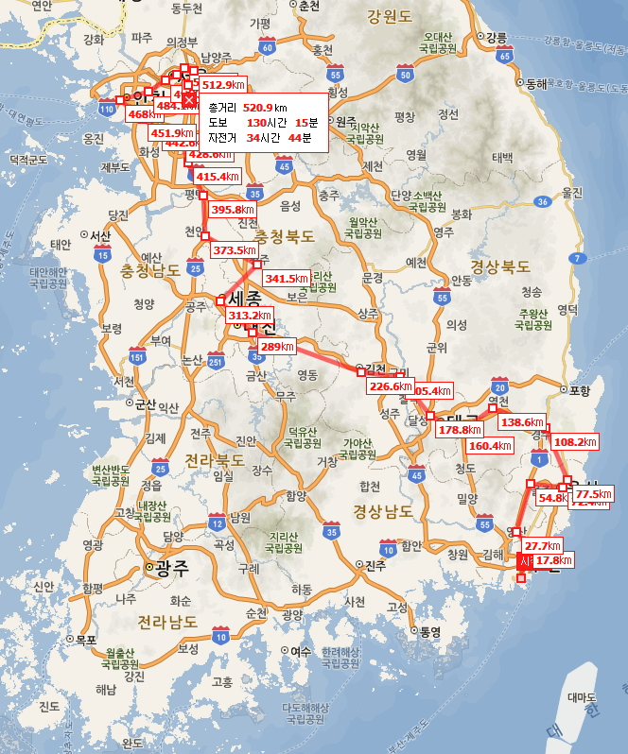

- 취지;
  - 10월27일부터 2주간 진행된 ‘가습기살균제 피해자 찾기 전국순회 환경캠페인’의 후속 프로그램으로 기획.
  - 사건발생 4년이 지난 뒤에야 검찰의 수사가 진행되어 살인기업에 대한 처벌이 제대로 이루어질지 의문이 제기된다. 143명의 어린이와 산모를 죽인 살인기업은 피해보상은 커녕 공식적인 사과 한마디 하지 않고 있다. 지금까지 확인된 530명 피해자 특히 143명의 사망피해자를 대표하여 부인과 태아 잃고 첫째아이도 폐질환을 앓고 있는 안성우씨가 살인기업 구속처벌을 촉구하는 전국 도보&자전거 항의 행동에 나선다.
  - 특히, 안성우씨가 사용한 가습기살균제는 유럽에서 살균제 원료를 수입하여 인터넷으로만 판매한 ‘세퓨 가습기살균제’라는 제품이다. 지금까지 확인된 세퓨제품 사용자는 41명이며 그중 사망자가 14명으로 사망률이 34.1%에 이른다. 세퓨를 수입해 판매한 회사는 사건 후 폐업하여 피해자들은 피해보상을 받을 길이 막막한 상황이다.
  - 가습기살균제 피해로도 견디기 힘든데 정부의 불합리한 등급구분으로 피해지원에서 제외되어 두 번 억울한 3-4등급 피해자들이 함께 한다, 안성우씨의 경우 사망한 부인사례와 환자 아들은 1등급 판정을 받은 바 있다.
  - 사건 초기부터 문제해결과 피해자지원하고 있는 환경보건시민센터 최예용 소장이 부산부터 서울까지 동행한다.

- 프로그램;
  - 각 도시의 시내구간은 도보로 이동하며(자전거 뒤에 사각깃발 달아 끌고) 지방검찰청을 방문하여 지역피해자 이름으로 제조사 처벌을 요구하는 민원을 접수한다. 가습기살균제를 판매해 피해자를 발생시킨 롯데마트, 이마트, 홈플러스 등 대형매장 앞에서는 제조사 책임촉구 및 피해자 찾기 환경캠페인을 전개한다. 도시와 도시 사이의 구간은 자전거로 이동한다.
  - 안성우씨가 살고 있는 부산을 출발하여 울산, 대구, 대전, 세종시, 수원, 인천, 서울 등 대도시를 거치면서 환경캠페인을 진행하고 가장 많은 피해자를 낸 옥시레킷벤키저 여의도 본사앞에서 24시간 항의농성을 한 뒤, 서초구에 위치한 서울중앙지검에 제조사 살인처벌을 요구하는 추가 고발장을 접수한다.
  - 일정 중에는 세종시 정부종합청사 환경부 방문, 안산시 세월호 피해자 참배, 강남역 삼성백혈병 피해대책 노숙농성장 방문 등이 포함된다.

- 부산에서 서울까지 가습기살균제 제조사 처벌촉구 항의행동 주요일정 및 진행;
  - 진행방법
    - 도시내에서는 도보(홍보물 부착된 자전거 끌고), 도시와 도시 사이는 자전거로 이동
    - 도시내 도보이동 4-5km/1시간 속도, 도시간 자전거이동 10-12km/1시간
    - 숙박은 가습기살균제 피해자나 환경단체 회원의 숙소제공으로 해결

  - 11월16월 부산->울산
    - 참가단체 및 참가자;
      - 부산환경운동연합;
      - 부산녹색당;
      - 피해자모임;
    - 부산 중앙동->부산역->서면->부산지방 검찰청->노포동 24km/도보 6시간, 오전10시->오후5시,
      - 10시-10시30분; 중앙동 롯데마트앞 출발기자회견
      - 경유1 13시30분-14시; 검찰청앞 30분, 제조사 살인죄 처벌촉구 진정서 접수; 부산지방 검찰청, 부산광역시 연제구 법원로 15
경유2 14시30분-15시; 롯데마트 동래점(명륜역 5번출구) 30분 캠페인,
경유3 15시30분-16시; 홈플러스 동래점(온천장역) 30분 캠페인
경유4 16시30분-17시; 이마트 금정점(구서역) 30분 캠페인
도착 17시-17시30분; 노포동 이동
17시30분-20시 노포동->울산, 30km/자전거 2시간30분,
    - 울산 1일차 숙박 (울산환경운동연합 김장용 의장 숙소제공)
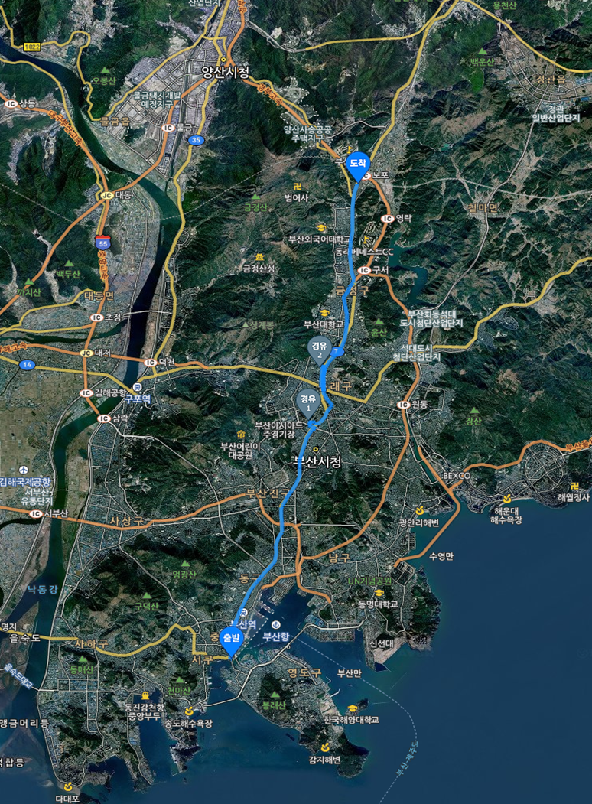
  - 11월17화 울산->경주
    - 참가단체 및 참가자;
      - 울산환경운동연합;
      - 피해자모임;
    - 오전8시-10시; 울주->온산공단->울산시 입구 25km/자전거 2시간,
    - 울산지방 검찰청->롯데마트 울산점->울산환경연합 피해자모임 10km/도보2시간+캠페인1시간, 오전10시->오후4시,
      - 10시-11시; 두왕사거리->울산지방 검찰청
      - 11시-11시30분; 울산지방 검찰청: 울산광역시 남구 법대로 45 (옥동 1412)
      - 13시30분-14시; 롯데마트 울산점: 울산광역시 남구 달동 833-1
      - 14시30분-15시; 홈플러스 울산남구점: 울산광역시 남구 수암로 148 (야음동 789-91)
    - 오후4시->7시; 울산->경주 35km/자전거3시간,
    - 경주 2일차 숙박; 시민 최해운씨 숙소제공,

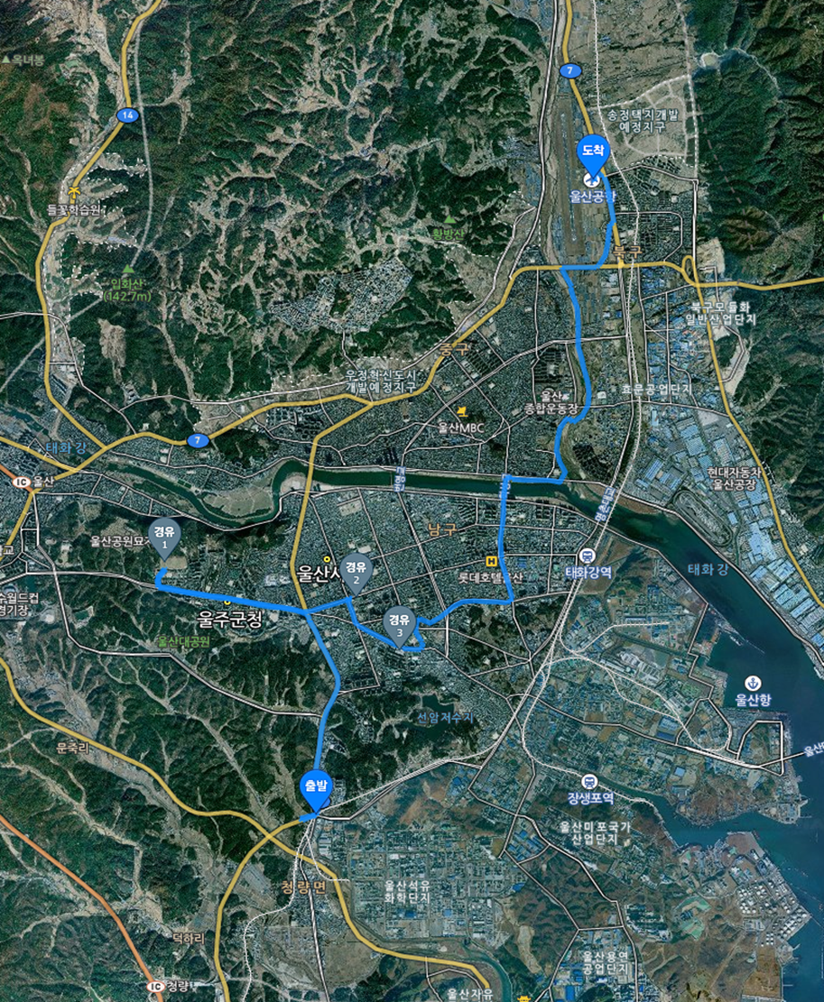

  - 11월18수 경주->대구
    - 참가단체 및 참가자;
      - 대구환경운동연합;
      - 피해자모임; 권민정,
    - 오전7시->11시; 경주->대구지하철 율하역 56km/자전거4시간,
    - 롯데마트 율하점->이마트 만촌점->대구지방검찰청->대실역, 25km/도보6시간+캠페인1시간 오후12시->6시
      - 경유1; 12시-12시30분, 롯데마트 율하점(율하역) 30분 캠페인
      - 경유2; 13시30분-14시, 이마트 만촌점(대구광역시 수성구 동원로 136) 30분 캠페인
      - 경유3; 14시30분-15시; 대구지방 검찰청: 대구광역시 수성구 동대구로 364 (범어2동 458-2), 살인죄처벌 수사촉구 진정서 제출
      - 15시-18시; 검찰청->대실역
      - 19시->21시; 구미이동
    - 구미 3일차 숙박

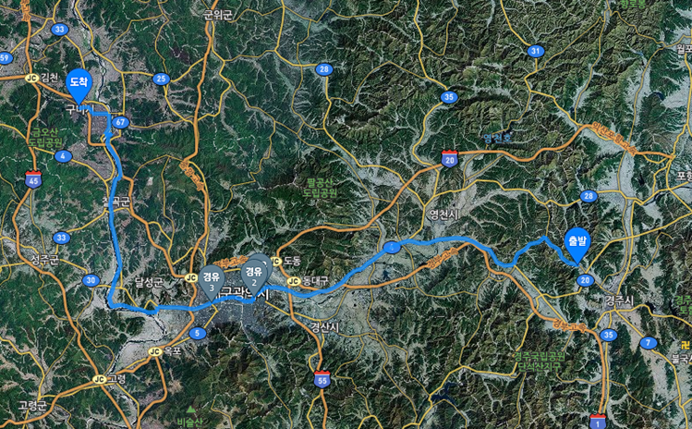

  - 11월19목 구미->대전
    - 참가단체; 대전환경운동연합, 가습기살균제피해자모임
    - 오전6시-14시; 구미->대전, 105km/자전거 8시간,
    - 판암역->중구청->대전역->대전지방검찰청 ->홈플러스 대전탄방점->카이스트->유성 20km/도보5시간+캠페인1시간 14시->19시
      - 14시-16시; 판암역->대전지방 검찰청: 대전광역시 서구 둔산중로78번길 15 (둔산동 1390)
      - 16시-16시30분; 대전검찰청 진정서제출(제조사 살인죄 처벌수사 촉구)
      - 17시-17시30분; 홈플러스 대전 탄방점: 대전광역시 서구 둔산중로 1 (탄방동 591)
      - 17시30분-19시; 카이스트 경유, 유성이동
    - 대전 4일차 숙박

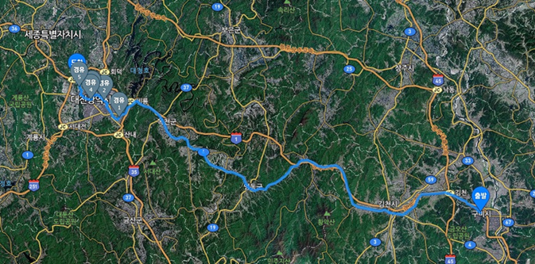

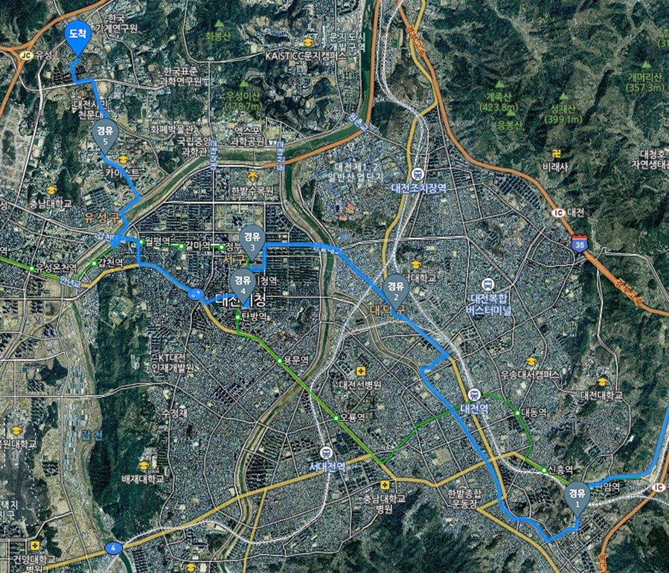
  - 11월20금 세종시 정부청사->청주
    - 참가단체; 청주환경운동연합, 가습기살균제피해자모임
    - 대전유성->세종청사, 20km/자전거1시간30분, 7시-8시30분
    - 환경부 방문 9시-10시, 기자회견 10시-11시
    - 세종청사->청주검찰청 35km/자전거 2시간30분, 11시->14시
    - 청주지방검찰청->충북도청->롯데마트 청주점 캠페인, 15km+캠페인1시간, 2시->5시
      - 청주지방 검찰청: 충청북도 청주시 서원구 산남로70번길 51 (산남동 506)
      - 충북도청앞 캠페인
      - 롯데마트 청주점: 충청북도 청주시 흥덕구 풍산로 15 (가경동 1416-2)
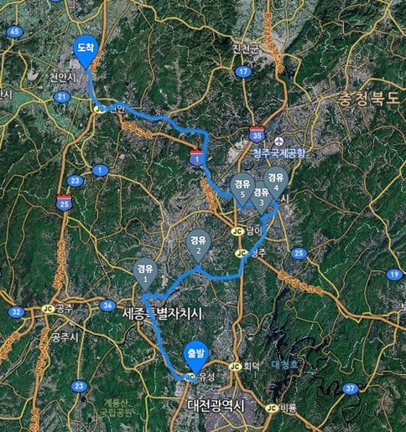

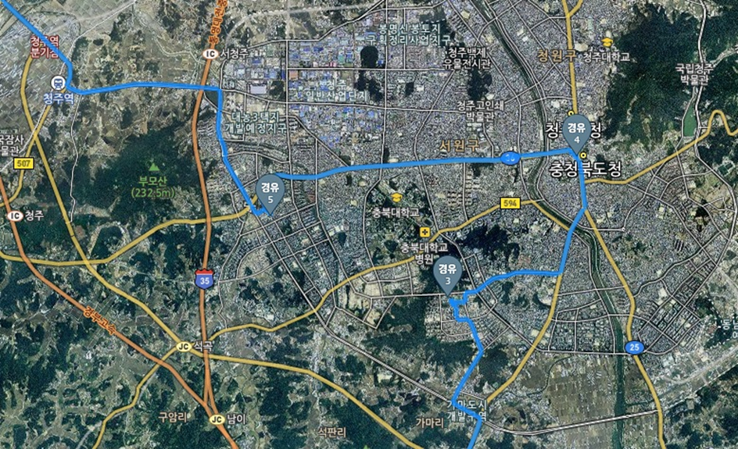
  - 11월21토-22일; 가습기살균제 영국소송 원고인단모임 참가

  - 11월23월 천안->평택->오산
    - 참가단체; 천안아산환경운동연합, 환경보건시민센터, 가습기살균제피해자모임
    - 천안->평택->오산->수원
    - 오전11시->11시30분 이마트 천안터미널점 신세계백화점내 30분 캠페인(천안시 동남구 만남로 43 (신구동 354-1)
    - 14시->14시30분 롯데마트 평택점 30분 캠페인; 평택시 평택5로 30
    - 16시->16시30분 롯데마트 오산점 30분 캠페인; 오산시 경기대로 271 (오산동 868)
    - 18시->18시30분 롯데마트 수원영통점 30분 캠페인
    - 수원 8일차 숙박

  - 11월24화 수원->안산->부평
    - 참가단체; 수원/안산/인천환경운동연합, 가습기살균제피해자모임
    - 수원->안산->부평
    - 오전9시->오전9시30분 홈플러스 수원영통점 30분 캠페인
    - 오전10시->10시30분 수원지방검찰청 진정서 제출(제조사 살인죄 처벌수사 촉구)
    - 오전11시->12시 경기도의회 의원면담
    - 14시30분->15시 홈플러스 안산점 30분 캠페인 (안산시 상록구 충장로 432 (성포동 586)
    - 15시30분->16시 안산, 세월호피해자 참배
    - 16시->18시 안산->부평역 30km/자전거2시간,
    - 19시-20시 부평역 롯데마트앞 촛불기자회견;
    - 부평 9일차 숙박

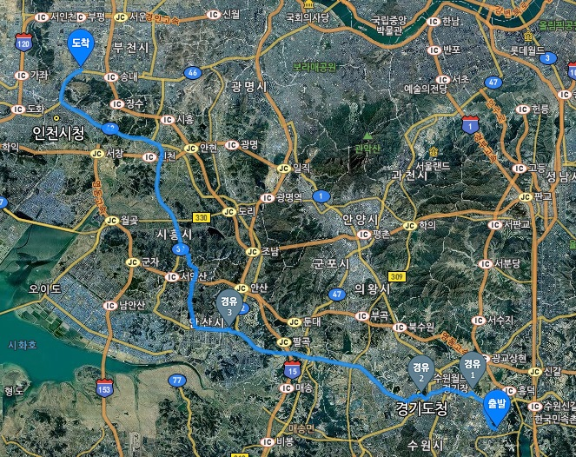

  - 11월25수 부평->서울 여의도 옥시본사),
    - 참가단체; 환경운동연합, 환경보건시민센터, 가습기살균제피해자모임
    - 오전8시-9시 부평->오류역, 15km/자전거1시간,
    - 오전9시->11시 오류역->신촌 안은주씨 병문안(밀양거주자, 3등급 폐이식수술 세브란스에서 받고 회복중) 20km/자전거 1시간30분,
    - 11시->12시 신촌->여의도 옥시본사 앞 이동
    - 옥시본사앞 24시간 농성, 여의도 10일차 철야농성, 25수 오후12시~26목 오후12시
      - 옥시앞, 환승정류장앞 일인시위 계속, 저녁에는 촛불일인시위
      - 25수 오후12시; 기자회견
      - 25수 오후6시-8시; 희생자추모 촛불
      - 26수 오전11시; 24시간 철야농성을 끝내며 기자회견

  - 11월26목 여의도->중앙지검,
    - 오후12시->15시 여의도->서초 중앙지검, 12km/도보3시간,
    - 오후3시 기자회견 및 추가 고소장 접수
      - 환경보건시민센터, 피해자모임
    - 오후5시 강남역 삼성백혈병 노숙농성장 지지방문

- 요구사항;
  - 아내와 둘째 죽인 가습기살균제 제조사를 구속 처벌하라
  - 제조사는 피해자 앞에 무릎 꿇고 사죄하라
  - 등급구분없이 모든 피해자들에게 보상하라
  - 143명 사망자 위령비를 세워 억울한 죽음을 기려라.
  - 모든 스프레이 생활제품에 대한 호흡독성 안전심사를 의무화하라
  - 치명적 건강피해 유발 환경사범에 대해 징벌적 처벌제도 도입하라

- 내용문의;
  - 언론 및 참여문의; 서울 환경보건시민센터 임흥규 팀장, 010-3724-9438
  - 항의행동 현장; 최예용 소장 010-3458-7488
  - 각 지역별 언론 및 참여문의;
    - 부산환경운동연합; 김준열 010-2536-1408 junryul@kfem.or.kr
    - 울산환경운동연합; 김향희 010-6460-8167 8583hee@hanmail.net
    - 대구환경운동연합; 정수근 010-2802-0776 apsan@kfem.or.kr
    - 대전환경운동연합; 고은아 010-9889-2476 emichange53@gmail.com
    - 청주환경운동연합; 이성우 010-7582-1394 77dltjddn@hanmail.net
    - 천안아산환경운동연합; 이은희 010-26465-3320 eh1788@kfem.or.kr
    - 오산환경운동연합; 박혜정 010-6773-2998 in350@hanmail.net
    - 경기환경운동연합; 수원 장동빈 010-2774-9489 kg@kfem.or.kr
    - 안산환경운동연합; 배현경 010-6680-7985 ansan@kfem.or.kr
    - 인천환경운동연합; 이혜경 010-5251-2760 inchon@kfem.or.kr
  - 양해사항; 항의행동 현장상황에 따라 예정된 코스나 캠페인 장소 및 시간이 변동될 수 있으니 각 지역환경연합에 문의바랍니다.

- 부산서울 항의행동에 나서며 (안성우 글)

벌써 5년이 다되어 간다.

아직도 생생하다.
소중한 사람이 아파하기 시작한 날이, 정말 순식간이었다. 갑자기 호흡곤란이 왔다.
징후도 없었다. 그냥 나를 부르는 소리에 나가보니 숨을 거칠게 쉬고 있었다.
말을 하지 못한다.

집에서 호흡곤란으로 구급차로 병원에 간지 일주 만에 그렇게 내 눈 앞에서 눈을 감았다.

뱃속의 아이마저도 구하지 못했다

어떠한 말도 하지 못했다.
마지막 목소리도 듣지 못했다.
응급실 침대에 누워 있는 모습밖에 없었다..

그저 지나가는 의사 와 간호사만 보였다.
뭐라도 말해주길 바랬다. 하지만 아무도 말이 없었다. 원인을 모르겠다는 말과 폐가 기능을 완전히 상실 했다는 그 말만이 기억날 뿐이다.
그렇게 시간이 흘렀다.
살아야 하니까. 남기고 간 아들이 있으니까.

헌데 어느 날 갑자기 산모들이 호흡곤란으로 병원에 입원 중이라는 뉴스를 봤다.
뭐지?

나의 아내와 증상이 비슷하다.
그렇게 흘려 보냈다.
뉴스에 나온다, 가습기 살균제가 원인 이라고.
사용자는 신고 하란다.

뒤졌다. 주방에서 살균제가 보였다.
평소에 비염이 있어 아내를 위해 사다 준 그 물건이….

비참했다.
죽고 싶었다.
아무것도 할 수 없었다.

분명히 안전하다고 했다.
기업에서 안전하다고 했다.
정부에서 이상 없으니 판매하라고 했다.

헌데 사람이 죽었다.
그 누구도 아닌 내 가족이 내 아내가 아이의 엄마가………
이제는 볼 수가 없다.
목소리도 얼굴도 어떤 것 도 그냥 사라져 버린 것이다.

그렇게 5년이라는 시간이 되었다.

하지만 아무도 책임이 없다.
사용자가 잘못이라 한다.
알아서 하라고 한다.

기업이 국가가 안전하다고 했다.
헌데 사람이 죽었다.

그래도 안전하다고 한다.
사용자가 잘못 사용했다고 한다.
그래 결국 내가 잘못했다.
국가를 믿은 기업을 믿은 내가 잘못했다.

주변에서 얘기한다.
이건 분명히 기업에게 책임이 있다.
금방 해결 될 거다.

하지만 5년이 다되어 가는 지금까지 해결되지 않는다.

기업은 잘못이 없다 한다.
법이 없었다.
지금도 없다.
정부도 잘못이 없다 한다.
정부에서 승인했음에도 법이 없다.

가해자가 없다.
어떻게 가해자 없을 수 있나?

왜 법이 없나?
사람에게 위해를 가하거나 사망하게 하면 법으로 당연히 처벌하고 피해자에게 보상하라고 되어있다.

자살하려고 구매하지 않았다.
누군가를 죽이려고 구매하지 않았다.

이렇게 치명적인 제품을 판매하고도 잘못이 없다니?
기업은 안전하다고 판매하여 놓고 사용자에게 잘못 사용했다고 한다.
내가 뭘 잘못 사용했나?

어디에도 가습기에 넣어 사용하면 폐질환에 걸리거나 사망한다는 문구가 없다.
안전하다고 되어있다.

가해기업은 잘못을 사과하지도 않고 법적 대응을 하고 있다.
내가 구매하기 위해 지불한 돈으로 살균제를 판매하여 사람을 죽인 돈으로 그렇게 피해자들에게 법으로 대응하고 있다.

이렇게 5년이라는 시간이 흘렀다.

가해기업은 절대 사과하지 않을 것이다.
잊혀질 때까지 피해자들이 포기 할 때까지 법적 대응으로 무마 하려고 할 것이다.

나는 얘기하고 싶다.
가해기업을 처벌해 달라고, 정부를 처벌해 달라고
힘없는 피해자를 더 이상 비참하게 만들지 말라고.
정부가 나서달라고 정부는 잘못을 책임지고 가해기업을 처벌하고 정부 또한 책임을 지라고 말하고 싶다.

안성우
2015년11월16일

